Relatório da Implementação do Heap Sort

Objetivo
O objetivo deste trabalho foi implementar o algoritmo Heap Sort e analisar a quantidade de comparações (C(n)) e movimentações (M(n)) realizadas durante a ordenação de conjuntos de dados com diferentes tamanhos e organizações iniciais.

Funcionamento do Heap Sort
O Heap Sort é um algoritmo de ordenação baseado na estrutura de dados Heap Binária. Inicialmente, os elementos são organizados em um Max Heap, no qual cada nó pai possui valor maior ou igual ao valor de seus filhos.
Após a construção do heap, o maior elemento encontra-se na raiz da árvore. Esse elemento é trocado com a última posição do vetor e a propriedade de heap é reconstruída para os elementos restantes. O processo é repetido até que todos os elementos estejam ordenados.

Implementação
A implementação foi realizada em linguagem C++ utilizando vetores estáticos de até 10.000 posições.
Foram contabilizados:
- C(n): número de comparações entre chaves;
- M(n): número de movimentações realizadas durante a ordenação.
Também foram realizados testes considerando três configurações iniciais dos dados:
- ordem crescente;
- ordem decrescente;
- ordem aleatória.

Complexidade
O Heap Sort possui:
- Melhor caso: O(n log n)
- Caso médio: O(n log n)
- Pior caso: O(n log n)
Dessa forma, apresenta desempenho previsível independentemente da disposição inicial dos elementos.

Resultados
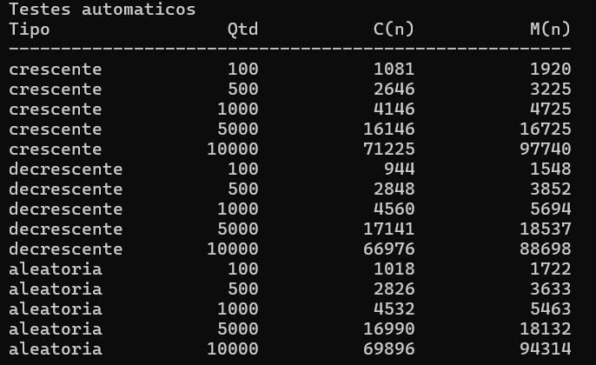

Análise
Observou-se que o número de comparações e movimentações aumenta conforme cresce a quantidade de elementos a serem ordenados.
Os resultados mostraram que o Heap Sort apresenta comportamento relativamente estável para os diferentes tipos de entrada, mantendo desempenho compatível com a complexidade teórica O(n log n).

Conclusão
O Heap Sort demonstrou ser um método eficiente para ordenação de grandes conjuntos de dados. Sua principal vantagem é manter desempenho consistente independentemente da organização inicial dos elementos, apresentando crescimento controlado do número de comparações e movimentações.

